**凝心聚力谋发展 携手共研促提升**

**——新北区初中化学组开展2025届毕业班一轮复习集体备课活动**

2025年3月27日上午第二节课，春意渐浓的新北区奔牛初级中学二楼图书馆内，化学组全体教师齐聚一堂，围绕2025届毕业班一轮复习展开深度研讨。本次活动由区魏军主任主持，以"精准施策、科学备考"为主线，通过专题学习、案例分享、模式研讨三大议程，为即将开启的中考复习凝聚共识、擘画蓝图。

**一、深研政策明方向，把舵领航启新程**

会议伊始，魏军老师带领全体教师深入学习了《2025年新北区初中毕业班化学学科一轮复习建议》。文件从"夯实基础、构建体系""关注素养、强化应用""分层突破、精准施策"三个维度提出具体要求，强调复习需以新课标为纲、以学情为本，通过创设真实问题情境，引导学生实现知识结构化、能力进阶化。

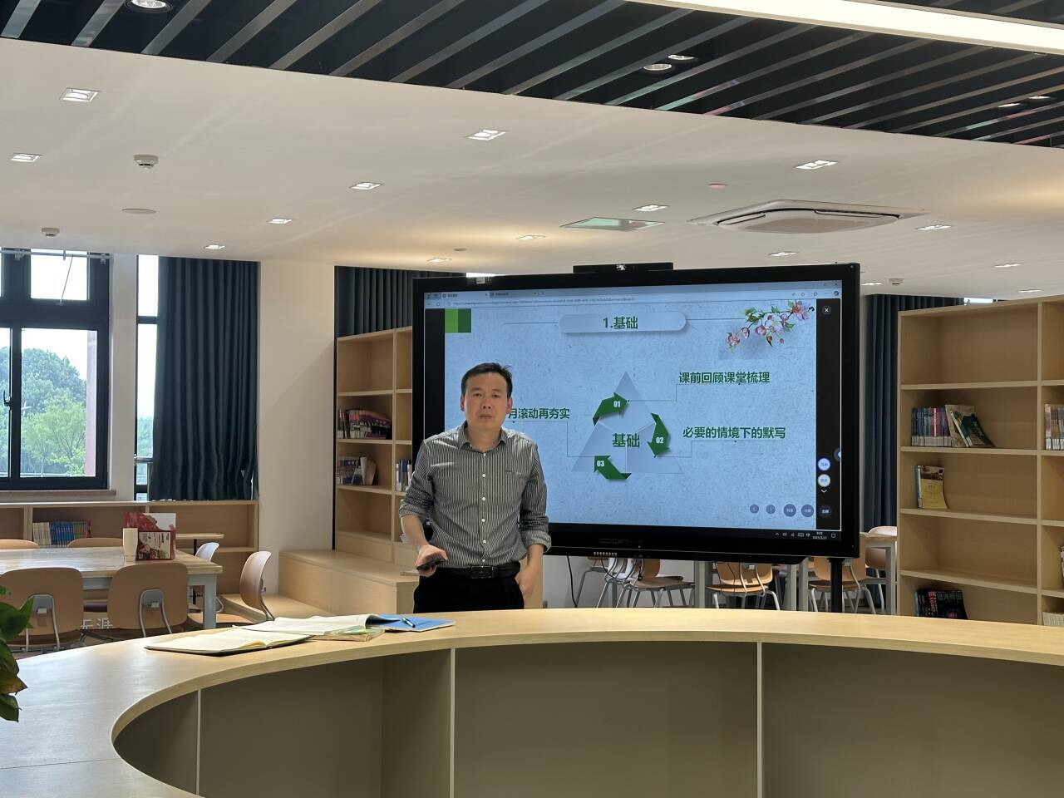

"一轮复习不是简单的知识回炉，而是帮助学生搭建学科思维框架的关键期。"魏军老师结合历年中考命题趋势分析指出，教师需在复习中强化"三重转化"——将零散知识点转化为系统网络，将解题技巧转化为学科思维，将教材实验转化为探究能力。与会教师现场展开热烈讨论，就"如何平衡复习进度与深度""如何设计分层作业"等问题交换意见，初步形成"基础过关+专题突破+真题溯源"的三阶复习方案。

**二、跨界融合拓视野，实践育人探新路**

在备受关注的跨学科实践环节，区化学学科带头人魏军主任带来两例创新课例分享。课例一《发热袋中的化学密码》；课例二《紫甘蓝的奇幻变色之旅》。"这两个课例都指向核心素养的融合发展。"魏军主任展示学生绘制的《跨学科思维导图》时强调，新课标背景下的中考命题愈发注重真实情境中的问题解决能力，他建议在复习中设置"每周一跨界"微专题，通过短平快的跨学科任务，培养学生信息整合与迁移应用能力。教师们现场体验紫甘蓝指示剂制作实验，就"如何提炼跨学科考点""如何设计梯度性问题链"展开头脑风暴。

**三、集智共筑资源库，精耕细作提质效**

针对复习资源的优化整合，会议第三阶段聚焦"概念卷"研发工程。全体教师依据"知识模块化、难度层级化、题型情境化"原则，将初中化学知识体系分解为9个章节概念群，每人组现场认领任务，明确"三定"标准——定知识框架图谱、定典型例题库、定分层训练包，"模式，于4月中旬完成首轮新教材的资源建设。

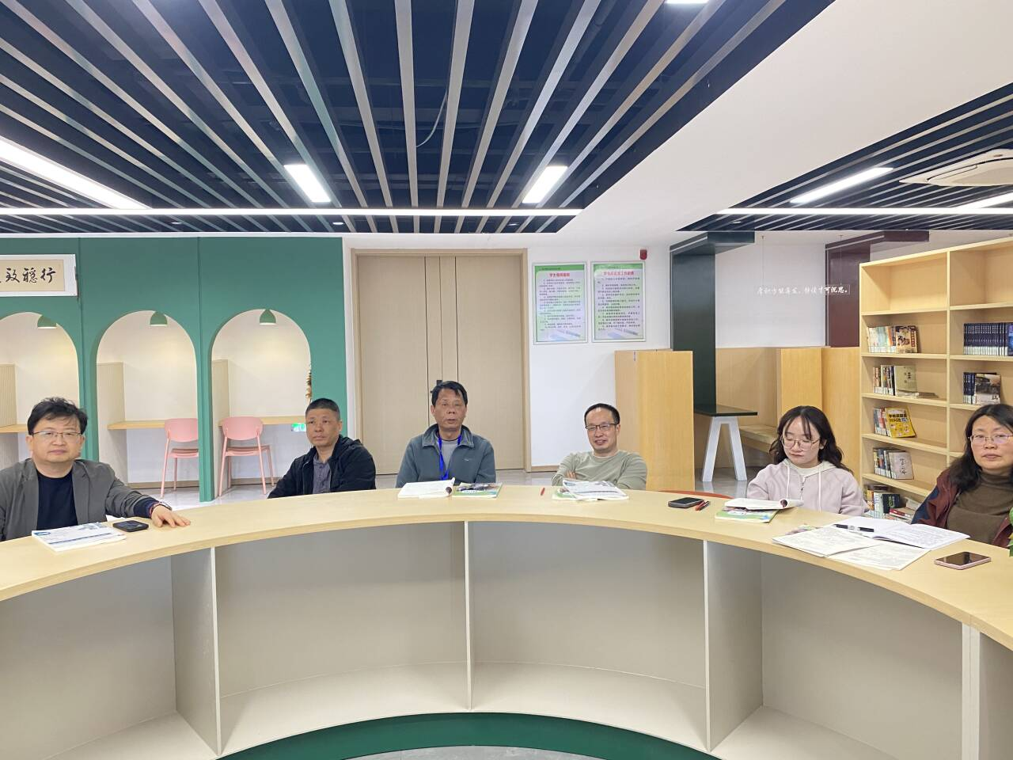

会议在热烈的研讨氛围中落下帷幕。教师们带着精心修订的复习方案与任务清单奔赴各自岗位，用智慧与汗水浇筑备考之路。正如陈志伟副校长在总结中所言："中考复习是师生共同成长的修炼场，当我们以研究的姿态深耕教学，收获的不仅是分数，更是学生终身受益的科学素养。"这场春日里的思维碰撞，正为新北区奔牛初级中学化学教育高质量发展注入澎湃动能。